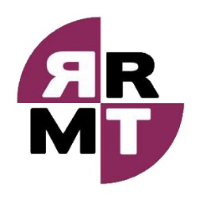

Rokiškio rajono mokinių tarybos konferencija
„Nebijok klysti ir pasiek savo sėkmę“
2017m. lapkričio 10d.

PROGRAMA

08:30 – 09:00 Konferencijos dalyvių registracija
09:00 – 09:10 Atidarymas
09:10 – 09:25 Svečių sveikinimai
09:25 – 09:40 RRMT veiklos ataskaita. Prezidentė Domilė Kirstukaitė
09:40 – 10:25 Pokalbis su X Faktoriaus nugalėtoja, dainininke Monika Pundziūte. Moderuoja Neda Letukytė
10:25 – 11:10 Eurodesk „Time to move“ kampanija „Jaunimo Kelionės“. Pranešėja Laura Žūsinaitė
11:10 – 11:55 Kavos pertrauka
11:55 – 13:00 Mokyklų veiklos ataskaitų pristatymai, aktyviausių narių apdovanojimai
13:00 – 13:15 Baigiamasis prezidentės Domilės Kirstukaitės žodis, naujo prezidento rinkimai
13:15 – 13:30 Konferencijos uždarymas

